Plan de apoyo segundo periodo
Asignatura
Artística
Nombre del docente o los docentes
Luisa Fernanda Casas Fernandez
Grupo
Brújula
Nombre del estudiante
Estándar
Sensibilidad cenestésica Participa de construcciones que posibiliten el desarrollo motriz grueso
Sensibilidad visual Recreo juegos que me posibilitan el desarrollo creativo visual
Sensibilidad auditiva Recreo juegos que me posibilitan el desarrollo creativo sonoro.
Participo de manualidades que posibilitan el desarrollo motriz fino.

Competencia
Fortalecer la unión entre el desarrollo creativo, cognitivo, emocional, estético y social a través del arte como experiencia.

Indicadores de desempeño
La forma de los objetos. - Figuras geométricas. - Características de los objetos
Utilización de material reciclable para hacer construcciones artísticas -
Relaciona la teoría con el medio que lo rodea.
Demuestra capacidad para construir, transformar y reformular
situaciones y cosas.

Contenidos
Forma de los objetos
- Colores primarios y secundarios
- Forma tridimensional

Descripción de las actividades a desarrollar por el estudiante
Realización de plana en cuadrícula utilizando colores primarios y secundarios.

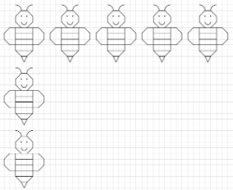

2. Realizo un dibujo utilizando cuadrícula y lo coloreo con colores primarios y secundarios.
ejemplo:
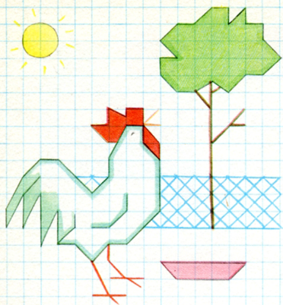

3. Creo un artefacto tridimensional y lo pinto utilizando colores primarios y secundarios.

Indicaciones para la los estudiantes: Forma de entrega y fecha máxima de entrega
Se debe presentar el lunes 9 de septiembre
Se evaluará el uso de colores primarios y secundarios, trazado y motricidad fina y gruesa.

